# Laboratorio di Basi di Dati: *Progetto “Collectors”*

**Gruppo di lavoro**:

|  |  |  |  |
| --- | --- | --- | --- |
| **Matricola** | **Nome** | **Cognome** | **Contributo al progetto** |
| 278661 | Luca Francesco | Macera |  |
| 279660 | Michael | Piccirilli |  |
|  | Calogero | Carlino |  |

**Data di consegna del progetto**: gg/mm/2023

## Analisi dei requisiti

Il caso d’uso rappresenta una situazione in cui si vuole tenere traccia delle **collezioni** relative ad un **collezionista**. Tali collezioni rappresentano un gruppo di **dischi** , i quali presentano ognuno una tracklist formata di **tracce**  e delle **immagini** e ulteriori informazioni. Inoltre, ogni traccia è composta da un **autore**, il quale può essere un **artista singolo** o una **band**.

**Dominio:**

* **Collezionista**: persona identificata univocamente da un nickname e da un indirizzo email che crea delle collezioni le quali possono essere anche condivise con altri collezionisti.
* **Collezione:** insieme di dischi che presenta nomi distinti e che può, o no, essere condivisa con altri collezionisti (infatti altri collezionisti potranno vedere la collezione ma non apportare modifiche a quest’ultima)
* **Disco**: rappresenta in tutto e per tutto il concetto di disco, il quale presenta un autore, un titolo, un anno di uscita, un’etichetta, dei generi, lo stato di conservazione, il formato, il barcode (il quale potrebbe essere anche assente) e il numero di copie presenti nella collezione di cui fa parte
* **Immagine:** relativa ad un disco, può essere la copertina, il retro o ulteriori tipologia.
* **Etichetta**: rappresenta l’azienda che distribuisce e pubblicizza un disco, identificata da una partita IVA e da un nome
* **Traccia:** o canzone, presente all’interno del disco, e che presenta un titolo ed una durata
* **Autore:** rappresenta colui che si occupa di cantare o suonare una traccia o, per quanto riguarda il disco, colui che lo ha pubblicato

## Progettazione concettuale

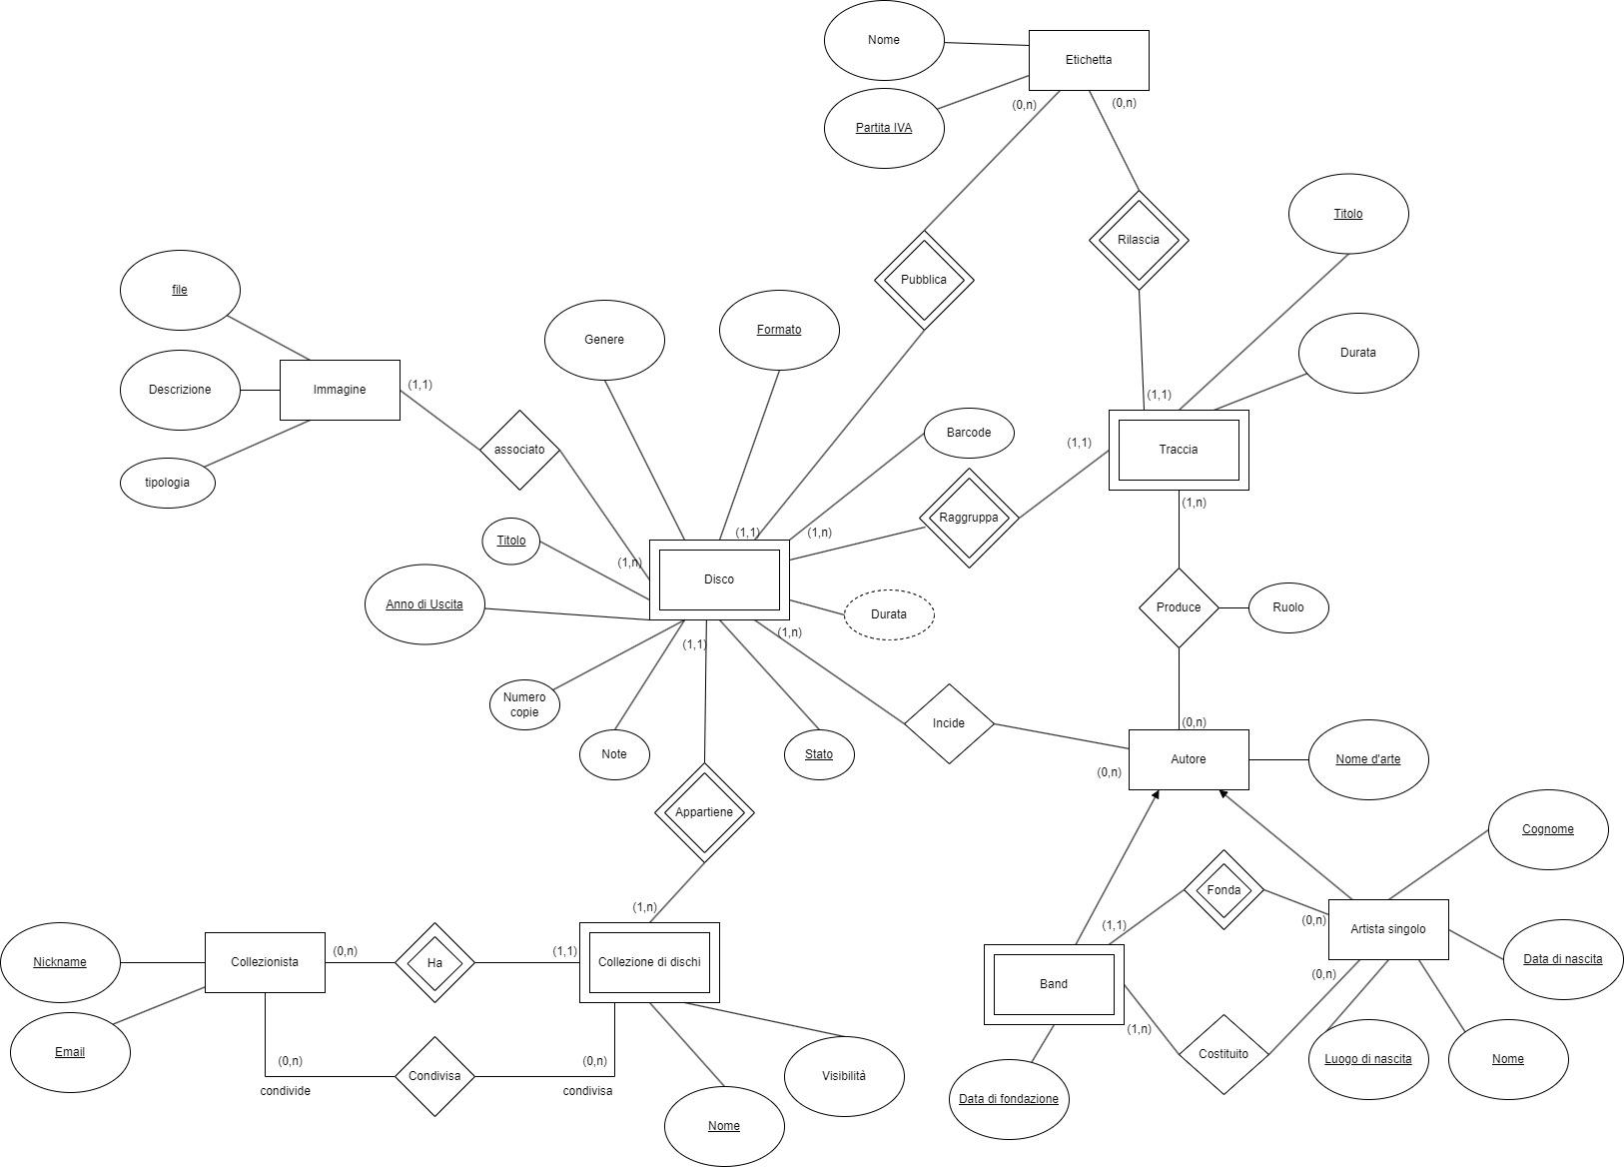

* **Genere** rappresenta un attributo multivalore dal momento che un disco può avere più di un genere.
* **Durata** è un attributo calcolato sulla base della somma delle durate di ogni traccia presente nel disco stesso.
* La **visibilità** rappresenta i due stati in cui può trovarsi una collezione:

1. *privato* - ciò significa che una determinata collezione che appartiene ad un collezionista è visibile solo a lui o eventualmente anche agli altri collezionisti con cui è condivisa
2. *pubblica* - ciò significa che la collezione è visibile a tutti i collezionisti

### Formalizzazione dei vincoli non esprimibili nel modello ER

* **Collezionista:** *nickname* ed *email* sono chiavi primarie dunque non possono essere **NULL.**
* **Collezioni di dischi:** *nome* e gli attributi della relazione *ha* (collezionista) sono chiave primaria dunque non possono essere **NULL.** Il flag *visibilità* non può essere **NULL**, può avere solo *pubblica/privata* come valori.
* **Disco:** *titolo*, *anno di uscita, formato, stato* e la relazione *appartiene*(collezione) e *pubblica* (etichetta) sono la chiave primaria dunque non possono essere **NULL.** Barcode è **UNIQUE** dal momento che deve essere univoco.
* **Tracce:** *titolo* e gli attributi della relazione *rilascia*(etichetta) sono la chiave primaria dunque non possono essere **NULL.** *durata* non può essere **NULL.**
* **Immagine:** *file* è chiave primaria dunque non può essere **NULL.** L’attributo *tipologia* non può essere **NULL.**
* **Etichetta:** *Partita_IVA* è chiave primaria dunque non può essere **NULL.**
* **Band:** *Data di fondazione* e gli attributi della relazione *fonda*(artista singolo) sono chiave primaria dunque non possono essere **NULL**
* **Artista Singolo:** *nome*, *cognome*, *luogo di nascita*, *data di nascita* sono chiave primaria dunque non possono essere **NULL.**
* **Genere:** *nome* è chiave primaria dunque non può essere **NULL.**
* **Formato:** *nome* è chiave primaria dunque non può essere **NULL.**

.

## Progettazione logica

### Ristrutturazione ed ottimizzazione del modello ER

Si è scelto di dividere l’entità Disco in due entità separate (**Disco** ed **Info_Disco**) per fare in modo che questa non fosse troppo carica di attributi. Inoltre, tale divisione è avvenuta in virtù di quegli attributi meno importanti come, appunto, le *note***,** il *barcode* e il *numero di copie*.

Le generalizzazioni presenti nel modello ER sono state eliminate in favore di due nuove relazioni: **is_band** e **is_singolo** tra **Autore**, **Band** e **Artista Singolo** per fare in modo di tenere separate le tre entità senza sovraccaricare le entità figlie o padre. In oltre si è scelti di aggiungere un attributo *tipo* ad **Autore** in modo da ricavare subito se i dati di un autore salvato, riferiscono ad un artista singolo o ad una band. Questo potrebbe anche essere esteso nel caso in cui si volessero modellare altri tipi di autore oltre ai due citati precedentemente.

Sono state aggiunte nuove entità: **Genere, Formato, Tipologia, Stato, Ruolo.** Queste nuove entità servono per poter salvare dati selezionabili da liste pre-impostate , come i generi di un disco, il formato in cui essi sono salvati o il ruolo di un autore nella produzione di un brano. L’uso di queste entità permette maggiore flessibilità della base di dati nel caso in cui sia necessario la manipolazione di questi dati. Se si volesse eliminare/inserire o modificare le informazioni salvate in queste tabelle, non sarebbe necessario intaccare la struttura del database.

### Traduzione del modello ER nel modello relazionale

**Collezionista**(ID, nickname, email)

**Collezione_di_dischi**(ID , nome,visibilità, *ID_collezionista*)

**Disco**(ID, titolo, anno_di_uscita, nome_formato, nome_stato, *ID_etichetta*, *ID_collezione_di_dischi*)

**Info_disco**(*ID_disco*, barcode, note, numero_copie)

**Etichetta**(ID, nome, partita_IVA)

**Genere**(nome)

**Formato**(nome)

**Ruolo**(nome)

**Stato**(nome)

**Tipologia**(nome)

**Immagine**(ID, file, descrizione, nome_tipologia, *ID_disco*)

**Traccia**(ID, titolo, durata, *ID_etichetta*, *ID_disco*)

**Autore**(ID, nome_darte, tipo)

**Artista_Singolo**(ID, nome, cognome, data_di_nascita, luogo_di_nascita, *ID_autore*)

**Band**(ID, data_di_fondazione, *ID_fondatore*, *ID_autore*)

**Condivisa**(*ID_collezione_di_dischi*, *ID_collezionista*)

**Classificazione**(*ID_disco, nome_genere*)

**Produce**(*ID_traccia, ID_autore, nome_ruolo*)

**Costituito**(*ID_band, ID_membro*)

**Incide**(*ID_disco, ID_autore*)

**\***In underline sono evidenziate le primary key mentre in *italic* le foreign key

## Progettazione fisica

### Implementazione del modello relazionale

*Script sql per la creazione della struttura della base di dati estratto dal file “DDL.sql”*

#Inizializzazione database

drop database if exists collectors;

create database collectors;

use collectors;

#Tabelle

drop table if exists incide;

drop table if exists classificazione;

drop table if exists produce;

drop table if exists costituito;

drop table if exists condivisa;

drop table if exists band;

drop table if exists artista_singolo;

drop table if exists traccia;

drop table if exists immagine;

drop table if exists info_disco;

drop table if exists disco;

drop table if exists collezione_di_dischi;

drop table if exists collezionista;

drop table if exists autore;

drop table if exists etichetta;

drop table if exists tipologia;

drop table if exists stato;

drop table if exists ruolo;

drop table if exists formato;

drop table if exists genere;

create table genere(

nome varchar(50),

constraint NOME_genere primary key(nome)

);

create table formato(

nome varchar(50),

constraint NOME_formato primary key(nome)

);

create table ruolo(

nome varchar(50),

constraint NOME_ruolo primary key(nome)

);

create table stato(

nome varchar(50),

constraint NOME_stato primary key(nome)

);

create table tipologia(

nome varchar(50),

constraint NOME_tipologia primary key(nome)

);

create table etichetta(

id integer unsigned auto_increment,

nome varchar(200) not null,

partitaIVA varchar(11) not null,

constraint ID_etichetta primary key(id),

constraint unique_partitaIVA unique(partitaIVA)

);

create table autore(

id integer unsigned auto_increment,

nome_darte varchar(100) not null,

tipo boolean not null,

constraint ID_autore primary key(id),

constraint unique_autore unique(nome_darte)

);

create table collezionista(

id integer unsigned auto_increment,

nickname varchar(100) not null,

email varchar(200) not null,

constraint ID_collezionista primary key(id),

constraint unique_collezionista unique(nickname, email)

);

create table collezione_di_dischi(

id integer unsigned auto_increment,

nome varchar(200) not null,

visibilita boolean not null,

id_collezionista integer unsigned not null,

constraint ID_collezione primary key(id),

constraint collezione_collezionista foreign key(id_collezionista) references collezionista(id) on delete cascade,

constraint unique_collezione unique(id_collezionista,nome)

);

create table disco(

id integer unsigned auto_increment,

titolo varchar(50) not null,

anno_di_uscita date not null,

nome_formato varchar(50) not null,

nome_stato varchar(50) not null,

id_etichetta integer unsigned not null,

id_collezione_di_dischi integer unsigned not null,

constraint ID_disco primary key(id),

constraint disco_formato foreign key(nome_formato) references formato(nome) on delete restrict on update cascade,

constraint disco_etichetta foreign key(id_etichetta) references etichetta(id) on delete restrict,

constraint disco_stato foreign key(nome_stato) references stato(nome) on delete restrict on update cascade,

constraint disco_collezione foreign key(id_collezione_di_dischi) references collezione_di_dischi(id) on delete cascade,

constraint unique_disco unique(titolo,anno_di_uscita,nome_formato,nome_stato, id_etichetta,id_collezione_di_dischi)

);

create table info_disco(

id_disco integer unsigned,

barcode varchar(200),

note text,

numero_copie integer unsigned default 1,

constraint ID_info_disco primary key(id_disco),

constraint unique_barcode unique(barcode),

constraint info_disco_disco foreign key(id_disco) references disco(id) on delete cascade

);

create table immagine(

id integer unsigned auto_increment,

path varchar(100) not null,

descrizione text,

id_disco integer unsigned not null,

nome_tipologia varchar(50) not null,

constraint ID_immagine primary key(id),

constraint unique_immagine unique(id_disco,path,nome_tipologia),

constraint immagine_disco foreign key(id_disco) references disco(id) on delete cascade,

constraint immagine_tipologia foreign key(nome_tipologia) references tipologia(nome) on delete restrict on update cascade

);

create table traccia(

id integer unsigned auto_increment,

titolo varchar(50) not null,

durata decimal(10,2) unsigned default 0.0,

id_etichetta integer unsigned not null,

id_disco integer unsigned not null,

constraint ID_traccia primary key(id),

constraint traccia_etichetta foreign key(id_etichetta) references etichetta(id) on delete restrict,

constraint traccia_disco foreign key(id_disco) references disco(id) on delete cascade,

constraint unique_traccia unique(titolo,id_etichetta,id_disco)

);

create table artista_singolo(

id integer unsigned auto_increment,

nome varchar(50) not null,

cognome varchar(50) not null,

data_nascita date not null,

luogo_nascita varchar(50) not null,

id_autore integer unsigned not null,

constraint ID_artista primary key(id),

constraint artista_singolo_autore foreign key(id_autore) references autore(id) on delete cascade,

constraint unique_artista_singolo unique(nome,cognome,data_nascita,luogo_nascita),

constraint unique_autore_artista_singolo unique(id_autore)

);

create table band(

id integer unsigned auto_increment,

id_fondatore integer unsigned not null,

data_fondazione date not null,

id_autore integer unsigned not null,

constraint ID_band primary key(id),

constraint band_artista_singolo foreign key(id_fondatore) references artista_singolo(id) on delete restrict,

constraint band_autore foreign key(id_autore) references autore(id) on delete cascade,

constraint unique_band unique(id_fondatore,data_fondazione),

constraint unique_autore_band unique(id_autore)

);

# Relazioni

create table condivisa(

id_collezionista integer unsigned not null,

id_collezione integer unsigned not null,

constraint primary_condivisione primary key(id_collezionista,id_collezione),

constraint condivisa_collezionista foreign key(id_collezionista) references collezionista(id) on delete cascade,

constraint condivisa_collezione foreign key(id_collezione) references collezione_di_dischi(id) on delete cascade

);

create table costituito(

 id_band integer unsigned not null,

 id_artista integer unsigned not null,

 constraint primary_costituito primary key(id_band,id_artista),

 constraint costituito_band foreign key(id_band) references band(id) on delete cascade,

 constraint costituito_artista_singolo foreign key(id_artista) references artista_singolo(id) on delete restrict

);

create table produce(

id_traccia integer unsigned not null,

id_autore integer unsigned not null,

nome_ruolo varchar(50) not null,

constraint primary_produce primary key(id_traccia,id_autore,nome_ruolo),

constraint produce_traccia foreign key(id_traccia) references traccia(id) on delete cascade,

constraint produce_autore foreign key(id_autore) references autore(id) on delete restrict,

constraint produce_ruolo foreign key(nome_ruolo) references ruolo(nome) on delete restrict on update cascade

);

create table classificazione(

nome_genere varchar(50) not null,

id_disco integer unsigned not null,

constraint primary_classificazione primary key(nome_genere,id_disco),

constraint classificazione_genere foreign key(nome_genere) references genere(nome) on delete restrict on update cascade,

constraint classificazione_disco foreign key(id_disco) references disco(id) on delete cascade

);

create table incide(

id_disco integer unsigned not null,

id_autore integer unsigned not null,

constraint primary_raggruppamento primary key(id_disco,id_autore),

constraint incide_disco foreign key(id_disco) references disco(id) on delete cascade,

constraint incide_autore foreign key(id_autore) references autore(id) on delete restrict

);

*È presente anche uno script per il popolamento delle tabelle chiamato “data.sql”*

### Implementazione dei vincoli

*Trigger che controlla l’inserimento di un artista singolo.*

DROP TRIGGER IF EXISTS check_artista;

DELIMITER $

CREATE TRIGGER check_artista BEFORE INSERT ON artista_singolo FOR EACH ROW

BEGIN

  DECLARE tipo_autore boolean;

  SET tipo_autore = (

      SELECT tipo

      FROM autore

      WHERE id = new.id_autore);

/* Controlla che il tipo dichiarato nell'inserimento dell’autore combaci con quello dell'artista che si sta inserendo (artista singolo o band)*/

      IF(tipo_autore = true) THEN

SIGNAL SQLSTATE "45000" SET MESSAGE_TEXT="Il tipo dell'autore non combacia.";

      END IF;

      /* Controllo sulla data di nascita affinchè non ecceda quella corrente*/

      IF(new.data_nascita > date(now())) THEN

        SIGNAL SQLSTATE "45000" SET MESSAGE_TEXT="Errore nella data di nascita.";

      END IF;

END$

*Trigger che controlla l’inserimento di una band.*



*Trigger che controlla che la visibilità di una collezione non rimanga in uno stato inconsistente (non possono esistere collezioni pubbliche e condivise allo stesso momento)*



### Implementazione funzionalità richieste

* Riportate qui il **codice che implementa tutte le funzionalità richieste**, che si tratti di SQL o di pseudocodice o di entrambi. *Il codice di ciascuna funzionalità dovrà essere preceduto dal suo numero identificativo e dal testo della sua definizione*, come riportato nella specifica.
* Se necessario, riportate anche il codice delle procedure e/o viste di supporto.

#### Funzionalità 1

Definizione come da specifica

CODICE

#### Funzionalità 2

Definizione come da specifica

CODICE

## Interfaccia verso il database

* Opzionalmente, se avete deciso di realizzare anche una **(semplice) interfaccia** (a linea di comando o grafica) in un linguaggio di programmazione a voi noto (Java, PHP, …) che manipoli il vostro database , dichiaratelo in questa sezione, elencando le tecnologie utilizzate e le funzionalità invocabili dall’interfaccia.
* Il relativo codice sorgente dovrà essere *allegato* alla presente relazione.

**Raccomandazioni finali**

* Questo documento è un modello che spero possa esservi utile per scrivere la documentazione finale del vostro progetto di Laboratorio di Basi di Dati.
* Cercate di includere tutto il codice SQL nella documentazione, come indicato in questo modello, per facilitarne la correzione. Potete comunque allegare alla documentazione anche il *dump* del vostro database o qualsiasi altro elemento che ritenete utile ai fini della valutazione.
* Ricordate che la documentazione deve essere consegnata, anche per email, almeno *una settimana prima* della data prevista per l’appello d’esame. Eventuali eccezioni a questa regola potranno essere concordate col docente.